วันไหว้พระจันทร์ 2559 วันที่ 15 กันยายน

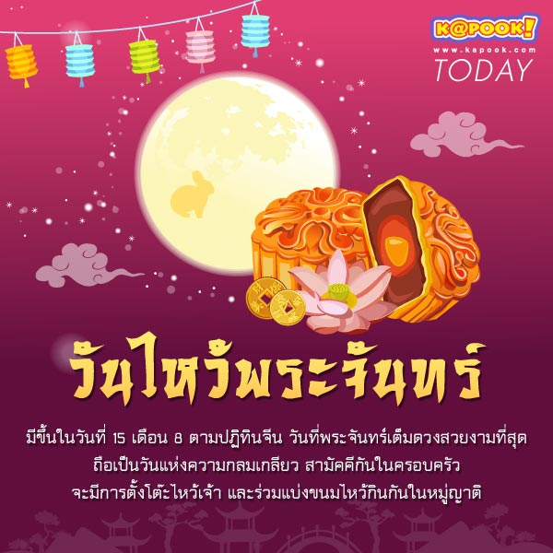

วันไหว้พระจันทร์ 2559 ตรงกับวันที่ 15 กันยายน 2559 มาศึกษาประวัติวันไหว้พระจันทร์ พร้อมพิธีไหว้พระจันทร์ไปด้วยกันค่ะ
ค่ำคืนวันที่ 15 กันยายน 2559 เป็นอีกหนึ่งวันสำคัญของคนจีน นั่นคือ วันไหว้พระจันทร์ 2559 ซึ่ง วันไหว้พระจันทร์ ตรงกับวันขึ้น 15 ค่ำ เดือน 8 ตามปฏิทินจันทรคติจีน โดยในบางปี วันไหว้พระจันทร์ จะตรงกับเดือนกันยายน หรือตุลาคม ซึ่งก็คือช่วงกลางฤดูใบไม้ร่วง ชาวจีนจึงเรียกว่า "จงชิว" (Zhong Qiu) แปลว่า "กลางฤดูใบไม้ร่วง" ซี่ง วันไหว้พระจันทร์ เป็นประเพณีที่ชาวจีนถือปฏิบัติสืบต่อกันมานับพันปี
﻿ความเชื่อเกี่ยวกับ วันไหว้พระจันทร์
วันไหว้พระจันทร์ เป็นวันที่พระจันทร์ส่องแสงงดงามที่สุด และเต็มดวงที่สุด ชาวจีนจึงให้พระจันทร์เป็นสัญลักษณ์ของความสวยงาม เป็นสื่อกลางของการคิดถึงซึ่งกันและกัน เมื่อคนในครอบครัวจากบ้านเกิดไปไกลคิดถึงครอบครัว ก็ให้แหงนมองดวงจันทร์ส่งความรู้สึกที่ดี ส่งความคิดถึงไปสู่ครอบครัวและคนที่รักผ่านดวงจันทร์
นอกจากนี้ ชาวจีนยังถือว่า วันไหว้พระจันทร์ เป็นวันที่คนในครอบครัวจะได้แสดงความสามัคคีกัน และได้ชมดวงจันทร์พร้อมหน้ากัน ซึ่งชาวจีนได้นิยาม วันไหว้พระจันทร์ ว่า "วันแห่งการอยู่พร้อมหน้าของครอบครัว"
ประวัติวันไหว้พระจันทร์
อย่างไรก็ตาม ข้อเท็จจริงทางประวัติศาสตร์เกี่ยวกับต้นกำเนิดของเทศกาลนี้ ยังคงไม่เป็นที่ปรากฏแน่ชัด บ้างก็ว่าจักรพรรดิวู แห่งราชวงศ์ฮั่น เป็นผู้ริเริ่มการฉลองเพื่อกราบไหว้พระจันทร์เป็นเวลา 3 วันในฤดูใบไม้ร่วงนี้
ขณะที่บางประวัติศาสตร์กล่าวว่า เทศกาลไหว้พระจันทร์ เกิดขึ้นในราวปี พ.ศ. 1911 ในช่วงมองโกลยึดครองจีน ขนมเค้กที่ทำขึ้นก็เพื่อซุกซ่อนข้อความลับของพวกกบฏ ที่มีถึงประชาชนทั่วทั้งประเทศให้มาชุมนุมกันครั้งใหญ่ โดยทหารมองโกลไม่ได้ระแวงถึงจุดประสงค์ของพวกกบฏ เพราะคิดว่าขนมเค้กเหล่านั้นเป็นการทำตามประเพณีดั้งเดิมของชาวจีน ด้วยเหตุนี้ในคืนนั้นเองทหารมองโกลจึงถูกปราบเสียราบคาบ หลังจากที่ราชวงศ์ใหม่คือราชวงศ์หมิงได้ถูกจัดตั้งขึ้นแล้ว วันไหว้พระจันทร์ จึงถือปฏิบัติกันมาจนถึงทุกวันนี้
การไหว้พระจันทร์
ก่อนหน้านี้ วันไหว้พระจันทร์ ชาวจีนที่เป็นผู้ชายจะไม่นิยมไหว้พระจันทร์ เนื่องจากชาวจีนเชื่อว่า พระจันทร์ถือเป็นหยินซึ่งเป็นธาตุของผู้หญิง ผู้ชายถือเป็นหยาง ดังนั้น จึงให้แต่ผู้หญิงเป็นคนไหว้เท่านั้น แต่ปัจจุบันชาวจีนทั้งผู้หญิงและผู้ชาย ก็สามารถไหว้พระจันทร์ได้เช่นกัน

การไหว้พระจันทร์ จะเริ่มต้นตอนหัวค่ำซึ่งดวงจันทร์เริ่มปรากฏบนท้องฟ้า และถึงแม้ปีไหนหรือสถานที่แห่งใดมองไม่เห็นพระจันทร์ แต่การไหว้พระจันทร์ของชาวจีน ก็จะยังต้องมีการไหว้พระจันทร์ในค่ำคืนนั้นเหมือนเดิม พิธีดำเนินไปจนถึงประมาณ 4-5 ทุ่ม หลังเสร็จพิธีทุกคนในครอบครัวจะตั้งวงแบ่งกันกินขนมไหว้พระจันทร์ โดยขนมต้องนำมาหั่นแบ่งให้เท่ากับจำนวนคนในครอบครัว ห้ามเกินหรือขาด และแต่ละชิ้นต้องมีขนาดที่เท่ากัน ขนมไหว้พระจันทร์จึงเป็นสัญลักษณ์ของความสามัคคี ความกลมเกลียวคนในครอบครัว ดังนั้น รูปลักษณ์ของขนมไหว้พระจันทร์ จะต้องทำเป็นก้อนวงกลมเท่านั้น
ทั้งนี้แม้วันไหว้พระจันทร์จะเป็นเทศกาลของชาวจีน แต่ปัจจุบันก็มีคนไทยจำนวนไม่น้อยที่ร่วมทำพิธีไหว้พระจันทร์ด้วย เพื่อความเป็นสิริมงคลตามความเชื่อ ดังนั้นหากปีนี้บ้านไหนมีความตั้งใจจะไหว้ขอพรจากพระจันทร์อยู่ละก็ ต้องเตรียมของไหว้พระจันทร์ต่าง ๆ ให้พร้อม
ของไหว้พระจันทร์ ใช้อะไรบ้าง ?
การไหว้พระจันทร์จะใช้ของไหว้คล้ายกับการไหว้เจ้าทั่วไป คือ
- ธูป เทียน กระถางธูป
- กระดาษเงิน กระดาษทอง
- ดอกไม้สด 1 คู่
- น้ำชา
- น้ำบริสุทธิ์
- ผลไม้ต่าง ๆ ที่มีชื่อและมีความหมายเป็นสิริมงคล เช่น ทับทิม หมายถึงลูกเต็มบ้าน หลานเต็มเมือง, แอปเปิล หมายถึงความสงบสุข, องุ่น หมายถึงความเพิ่มพูน, ส้ม หมายถึงความเป็นมงคล, สาลี่ หมายถึง ขอให้มีแต่เรื่องดี ๆ เข้ามาในชีวิต รวมทั้งส้มโอ แต่ไม่ควรใช้ผลไม้ที่มียางหรือมีหนาม
- อาหารเจชนิดแห้ง เช่น เห็ดหอม วุ้นเส้น สาหร่ายทะเล ดอกไม้จีน ฟองเต้าหู้ เป็นต้น
นอกจากนี้ยังมีของไหว้สำหรับใช้ในพิธีไหว้พระจันทร์โดยเฉพาะ คือ
- ขนมหวาน เช่น ขนมไหว้พระจันทร์ ขนมเปี๊ยะ สาคูแดง ขนมโก๋สีขาว ควรเลือกที่มีรูปทรงกลมเหมือนพระจันทร์
- โคมไฟ สำหรับจุดไฟเปรียบเหมือนชีวิตที่สว่างไสว
- ของใช้ส่วนตัวของผู้หญิง เช่น ชุดเครื่องแป้ง เครื่องสำอาง เครื่องประดับ เครื่องแต่งกายของผู้หญิง ตลับแป้ง น้ำหอม อันเป็นการสื่อว่ามีเสน่ห์สวยงามเหมือนพระจันทร์ที่เปรียบเป็นเพศหญิง
- อ้อย 1 คู่ สำหรับทำเป็นซุ้ม
*หมายเหตุ : บางตำราอาจระบุให้จัดของไหว้เป็นผลไม้ 5 ชนิด ขนมหวาน 5 ชนิด อาหารเจ 5 ชนิด แต่ในบางตำราอาจระบุให้ใช้เลข 4 ซึ่งเป็นเลขคู่ โดยจัดของไหว้เป็นผลไม้ 4 ชนิด ขนมหวาน 4 ชนิด อาหารเจ 4 ชนิด ซึ่งก็แล้วแต่ศรัทธา
ไหว้พระจันทร์ใช้ธูปกี่ดอก ?
โดยส่วนใหญ่ตำราต่าง ๆ มักแนะนำให้จุดธูป 3 ดอก หรือ 5 ดอกก็ได้ โดยมีคำแนะนำว่า หากไหว้ด้วยผลไม้ 5 ชนิด ก็ควรใช้ธูป 5 ดอก แต่ถ้าบ้านไหนใช้ธูปพิเศษ เช่น ธูปมังกรก็จุดธูปดอกใหญ่ดอกเดียวได้
พิธีไหว้พระจันทร์ ต้องทำอะไรบ้าง ?
ก่อนหน้านี้ ชาวจีนที่เป็นผู้ชายจะไม่นิยมไหว้พระจันทร์ เนื่องจากชาวจีนเชื่อว่าพระจันทร์ถือเป็นหยินซึ่งเป็นธาตุของผู้หญิง ผู้ชายถือเป็นหยาง ดังนั้นจึงให้แต่ผู้หญิงเป็นคนไหว้เท่านั้น แต่ปัจจุบันชาวจีนทั้งผู้หญิงและผู้ชายก็สามารถไหว้พระจันทร์ได้เช่นกัน แต่มักให้ผู้หญิงเป็นคนไหว้คนแรก ซึ่งในการไหว้พระจันทร์จะต้องทำพิธีดังนี้
1. ไหว้เจ้าในช่วงเช้า จัดของไหว้เจ้าเหมือนปกติ แต่เพิ่มขนมไหว้พิเศษ คือ ขนมไหว้พระจันทร์, ขนมโก๋, ขนมเปี๊ยะต่าง ๆ
2. ไหว้บรรพบุรุษ จัดของไหว้บรรพบุรุษเหมือนปกติ แต่เพิ่มขนมไหว้พิเศษ คือ ขนมไหว้พระจันทร์, ขนมโก๋, ขนมเปี๊ยะต่าง ๆ
3. ไหว้เจ้าแม่ในตอนค่ำ เมื่อดวงจันทร์เริ่มปรากฏบนท้องฟ้า
สำหรับสถานที่ไหว้พระจันทร์ในตอนค่ำควรเลือกที่กลางแจ้ง อาจเป็นลานบ้าน หน้าบ้าน หรือดาดฟ้าก็ได้ ตั้งโต๊ะทำซุ้มต้นอ้อยให้เสร็จเรียบร้อยในช่วงพระอาทิตย์ตกดินหรือตอนหัวค่ำ ก่อนพระจันทร์จะลอยสูงเกินขอบฟ้า หันหน้าไปทางทิศตะวันออก จุดธูปเทียนอธิษฐานขอพรจากพระจันทร์ และควรเก็บโต๊ะก่อนที่พระจันทร์จะเลยศีรษะไป หรือเมื่อเทียนดอกใหญ่ดับลง
เมื่อเสร็จสิ้นพิธีควรนำของไหว้มาทาน โดยเฉพาะขนมไหว้พระจันทร์ที่ควรนำมาหั่นแบ่งให้เท่ากับจำนวนคนในครอบครัว และควรแบ่งให้แต่ละชิ้นมีขนาดเท่ากัน เพื่อความเป็นสิริมงคล ส่วนอาหารอื่น ๆ นั้นไม่จำเป็นต้องทานทั้งหมด อาจเก็บไว้บางส่วน หรือนำไปแจกญาติ ๆ ก็ได้
อย่างไรก็ตาม หากบ้านไหนไม่สะดวกไหว้พระจันทร์ทั้ง 3 เวลา ก็สามารถเลือกไหว้พระจันทร์เฉพาะตอนค่ำ หรือหากไม่มีของไหว้ชุดใหญ่ก็สามารถใช้ของไหว้ชุดเล็ก โดยเน้นขนม ผลไม้ รวมทั้งของใช้ส่วนตัวผู้หญิงมาร่วมไหว้ด้วยได้เช่นกัน
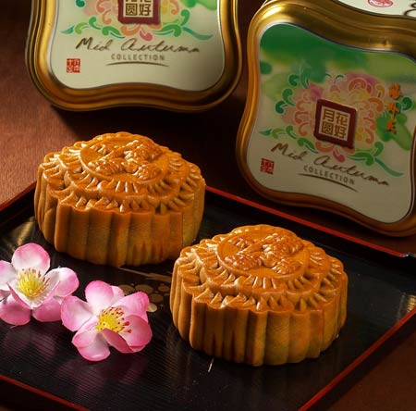
ขนมไหว้พระจันทร์ หรือ ของไหว้พระจันทร์
ขนมไหว้พระจันทร์ (Moon Cake) เป็นของไหว้ที่ขาดไม่ได้ โดยขนมไหว้พระจันทร์จะทำเป็นรูปทรงกลม จะต้องมีไส้หวาน หรือสอดไส้ด้วยธัญพืชที่มีรสหวานเท่านั้น แต่ปัจจุบัน ขนมไหว้พระจันทร์ มีทั้งไส้หมูแฮม ไส้หมูแดง ไส้หมูหยอง และไส้ต่าง ๆ ที่มีรสเค็ม รสเปรี้ยว ซึ่งไม่ได้ให้ความหมายใด ๆ มากไปกว่า "ขนม" หรือ "Moon Cake" ที่รับประทานกันเพื่อความอร่อยเท่านั้น ซึ่ง ขนมไหว้พระจันทร์ จะมีการจำหน่ายกันล่วงหน้าก่อนวันไหว้พระจันทร์
ส่วนผลไม้ต่าง ๆ อาทิ ส้มโอ แอปเปิล สาลี่ ทับทิม กล้วย ส้ม และผลไม้ท้องถิ่นอื่น ๆ รวมทั้ง เครื่องสำอาง แป้ง ก็สามารถนำมาไหว้พระจันทร์ได้
การให้ขนมไหว้พระจันทร์ผู้ใหญ่ หมายถึงอะไร
ชาวจีนถือว่า เทศกาลไหว้พระจันทร์ เป็นเทศกาลสำคัญที่ทุกคนในครอบครัวต้องมาอยู่รวมกันพร้อมหน้าพร้อมตา ดังนั้น หนุ่มสาว หรือคนในครอบครัว จึงมักซื้อขนมไหว้พระจันทร์ไปมอบให้กับผู้หลักผู้ใหญ่ในบ้าน และรับประทานขนมไหว้พระจันทร์ด้วยกันพร้อมชมพระจันทร์เต็มดวง โดยควรจะตัดแบ่งขนมไหว้พระจันทร์ให้มีจำนวนชิ้นพอดีกับผู้ที่ร่วมรับประทาน
ทั้งหมดนี้เป็นการแสดงถึงความสามัคคีกลมเกลียว เปรียบเหมือนขนมไหว้พระจันทร์ที่มีลักษณะกลม หมายถึงการได้กลับมาอยู่พร้อมหน้าพร้อมตาของคนในครอบครัว นอกจากนี้ พระจันทร์ที่มีลักษณะกลม ถือว่าเป็นสัญลักษณ์ของความสวยงาม เป็นสื่อกลางแสดงถึงความคิดถึง ความรัก และส่งต่อความปรารถนาดีให้กับคนในครอบครัวด้วย
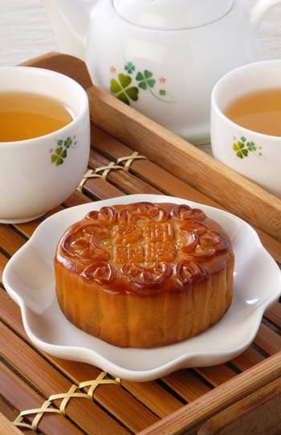

สถานที่ไหว้พระจันทร์
ชาวจีนบางบ้านอาจจะไหว้พระจันทร์ที่ลานหน้าบ้าน ดาดฟ้า โดยมีการตั้งโต๊ะ ทำซุ้มต้นอ้อย มีธูปเทียน กระดาษเงิน-กระดาษทองที่พับเป็นเงินตราจีน โคมไฟ และสิ่งของเซ่นไหว้
วันไหว้พระจันทร์ เป็นอีกวันหนึ่งที่คนในครอบครัวจะได้แสดงออกถึงความสามัคคีกัน ได้อยู่พร้อมหน้ากัน และหากคนที่ไม่ได้อยู่กับครอบครัวก็สามารถสื่อความรัก ความคิดถึงไปยังครอบครัว และคนที่รักได้ ดังนั้นในวันนี้จึงเป็นอีกหนึ่งวันที่คนจีนให้ความสำคัญค่ะ

ที่มา www.kapook .com

